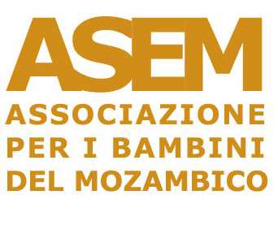
L’Africa o la si ama o la si odia. Bento, un ragazzo mozambichese, è stufo e ha deciso di andarsene dal suo paese, vuole vivere come noi occidentali nelle grandi città, vuole inserirsi nell’ingranaggio metropolitano; il padre lo sconsiglia ma, vedendo che il ragazzo insiste, lo lascia libero di decidere. Lo prega soltanto di riposare prima di intraprendere il viaggio che lo porterà in città. Bento ascolta il consiglio del vecchio padre e si addormenta per recuperare le forze che lo aiuteranno nel viaggio, che intraprenderà il giorno seguente. In questo modo ha inizio lo spettacolo teatrale dal titolo “Bento” che sarà in tournée in Italia. Sono 19 i ragazzi che ne prendono parte che hanno dai 13 ai 24 anni e provengono dai Centri Asem del Mozambico. Laura Donzella e Paolo Scannavino sono i due attori registi che hanno scritto la sceneggiatura e preparato i ragazzi. Le scenografie sono di Mauro Magni aiutato nell’allestimento pittorico dagli stessi giovani attori-ballerini.

CHE COSA FA L’ASEM.

L’ASEM (Associazione per i bambini del Mozambico) è un’organizzazione di solidarietà, fondata nel 1991 da Barbara Hofmann per aiutare i bambini del Mozambico, un paese devastato da anni di guerre.
Nel 1992 sono stati firmati gli accordi di pace, eppure la situazione dell’infanzia e dei giovani è ancora drammatica. Molti bambini sono orfani, non hanno più un nucleo familiare di riferimento e sono vittime della povertà e della disgregazione sociale causate dalla guerra. I ragazzi più grandi hanno subito direttamente gli orrori della guerra: molti di loro sono stati torturati, altri mutilati dalle mine. I bambini e i giovani vivono per strada, abbandonati, spesso sono vittime di abusi sessuali. I più piccoli cercano di nuovo una casa, un ambiente familiare dove affidarsi per poter cancellare l'orrore della guerra dai loro occhi. I giovani hanno bisogno di essere accolti e ascoltati, hanno bisogno di imparare un mestiere come strumento per una nuova vita. L'ASEM è nato in risposta a queste realtà.
Dal 1991 l'Asem ha dato l'opportunità ad oltre 3500 bambini di accedere alla scuola primaria e secondaria.
Oggi dispone di 2 centri d’accoglienza che ospitano 200 bambini/e e ragazzi e 2 scuole per 1400 bambini; organizza diversi corsi professionali, attività culturali, sportive; assicura assistenza medica e psicologica.

La fondatrice Barbara Hofmann è stata inoltre vincitrice dell’edizione 2002 del Premio internazionale La Donna dell’Anno, organizzato dal Consiglio regionale della Valle d’Aosta.

